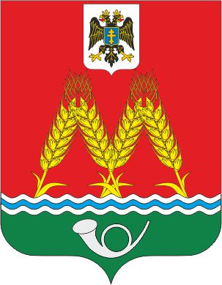

РОССИЙСКАЯ ФЕДЕРАЦИЯ

РОСТОВСКАЯ ОБЛАСТЬ
МУНИЦИПАЛЬНОЕ ОБРАЗОВАНИЕ «МИХАЙЛОВСКОЕ СЕЛЬСКОЕ ПОСЕЛЕНИЕ» АДМИНИСТРАЦИЯ МИХАЙЛОВСКОГО СЕЛЬСКОГО ПОСЕЛЕНИЯ

РАСПОРЯЖЕНИЕ

от 03.06.2022 № 43
х.Михайловка

О выдачи смывающих и
(или) обеззараживающих средств.

На основании ст.221 ТК РФ, в целях обеспечения норм и правил по охране труда в Администрации Михайловского сельского поселения:

1. Ведущему специалисту - главному бухгалтеру Васильевой Т.А. осуществлять выдачу работникам смывающих и (или) обеззараживающих средств в соответствии с Приказом №1122 от 17.12. 2010 г. Министерства здравоохранения и социального развития РФ.
2. Установить нормы выдачи из расчёта на 1 месяц на одного сотрудника:
- 250 мл (жидкие моющие средства) для мытья рук.
3. Контроль выполнения настоящего распоряжения оставляю за собой.

Глава Администрации Михайловского
сельского поселения С.М.Дубравина

